PEC 1: Conceptes econòmics bàsics
- Llegeix dels apunts : “Manual per ser un bon ministre d’economia”:
- Tema 1: Conceptes econòmics bàsics.
- Tema 2: Especialització, intercanvi i diner.

- Treballa els casos 1, 2, 3, 4, 5, 6, 7 associats als Temes 1 i 2.

- Llegeix del document “Lectures d’economia. PEC1” els articles:
- SEPE vs. EPA (art.1).
- Hay vida más allá de la jornada completa (art. 2).
- Por qué crece la población Activa (Carmen Alcaide) (art.3).
- La importancia de los ERTES como instrumento amortiguador de la crisis (art.4).
- Todo lo que siempre quiso saber sobre el IPC y nunca se atrevió a preguntar (art.5).
- ¿Cuál es la inflación ideal? (art.6).
- ¿Nos engañan los políticos cuando nos dan datos sobre la inflación? (art.9).
- Un ejemplo de inflación de oferta: La inflación se disparo hasta el 6,5%, en diciembre 2021 (art.11)
- La locura de las criptomonedas (art.12)
- El Salvador se convierte en el primer país del mundo en adoptar el bitcoin como moneda legal (art.13)
- ¿Algo a cambio de nada? La renta básica universal (art.15).

PROVA D’ESTUDI CONTINUAT 1 (PEC1)
La pandèmia del Covid-19 va esclatar i expandir-se, al llarg del 2020, per tot el món, i ens va portar, degut a un confinament massiu de la població, a una paràlisi i caiguda en la producció de bens i serveis (PIB) inimaginable (EL PIB espanyol va caure un 11%; a Europa, un 6,4%; i a EE.UU. un 9,5%).

En el moment que s’ha pogut reprendre l’activitat econòmica han sorgit tota una sèrie d’inconvenients inesperats. Entre d’altres, s’han disparat els preus de la majoria de les matèries primes: els preus del coure, del níquel, del gas i del petroli, han assolit màxims històrics; el cost del transport marítim de containers s’ha arribat a x per 7. La producció de molts bens de consum s’ha hagut d’alentir per manca de components electrònics. Les causes de tot això, son, clarament, variades i complexes; entre elles cal destacar el coll d’ampolla en el transport marítim. Lamentablement, les expectatives de creixement dels diferents països s’han hagut de corregir a la baixa massa sovint.

A tot això, hem de sumar que degut al conflicte Ucraïnès, que enfronta a Rússia amb els països de l’OTAN (Organització del Tractat del Atlàntic Nord), tant Europa com EE.UU estan preparant sancions a gran escala en el cas d’un atac rus: Entre aquestes sancions es rumoreja la de tancar per complet els mercats financers europeus i de EE.UU. per les empreses i entitats financeres russes, prohibir als bancs russos a operar en dòlars o amb euros, i la de reduir dràsticament la importació europea de petroli i gas russos (Rússia subministra el 26% del petroli i el 40% del gas que consumeix Europa). Dels 4 gasoductes provinents de Rússia només el Nord Stream, que connecta directament amb Alemanya, a través del mar bàltic, opera a nivells normals.
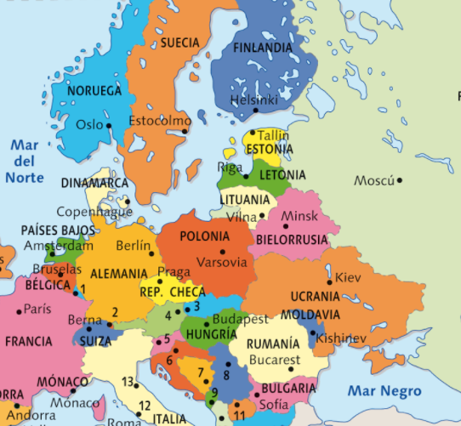
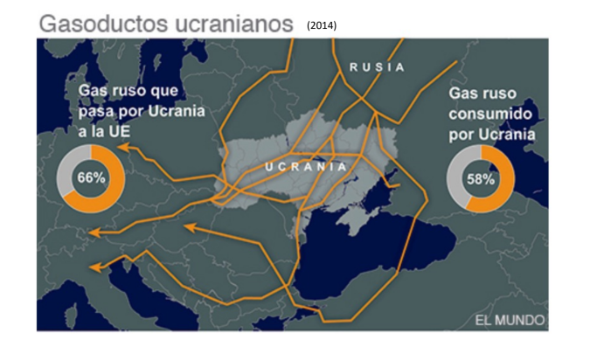

La Unió Europea considera que te una forta capacitat de perjudicar a l’economia Russa, doncs el 38% de les exportacions russes tenen com a destí Europa, mentre que només el 4% de les exportacions europees tenen com a destí territori rus.

Respon a les següents preguntes (sigues breu i concret)

Exercici 1.1 Quina va ser una de les mesures estrella activades l’any 2020, per la Unió Europea, com element esmorteïdor, per tal d’evitar, malgrat la paràlisi econòmica, que l’atur no es disparés a nivells estratosfèrics? Explica en què consistia aquesta mesura.

Exercici 1.2 Explica en què es diferencia l’Ingrés Mínim Vital (IMV) aprovat pel govern espanyol, el desembre del 2020, i el concepte de Renda Bàsica Universal (RBU).
Exercici 1.3 El desembre de 2021 la inflació interanual a Espanya ha estat d’un 6,5% mentre que la inflació subjacent es va situar en un 2,2%? Què vol dir això i com explicaries aquestes diferencies tant grosses? Què significa interanual? Estem davant d’una inflació de demanda o d’oferta? Raona la resposta.
Exercici 1.4 D'acord amb l'article “Hay vida más allá de la jornada completa”, quines mesures podria prendre el govern espanyol per incentivar la contractació a temps parcial?
Exercici 1.5 Les dades del mercat laboral ens mostren, de vegades, un creixement de l'atur superior a la destrucció de llocs de treball. Com explicaries aquest fenomen?
Exercici 1.6 Es correcte dir que inflació i IPC son sinònims? en què es diferencien? Què significa tipus d’interès reals negatius?
Exercici 1.7 Si el president d’Ucraïna, Volodímir Zelinski, per tal d’evitar el col·lapse de la seva economia instaurés una renda bàsica universal pels seus ciutadans, finançada a través de l’emissió de nous grivnas per part del Banc Central d’Ucraïna, de 10.000 grivnas/mes (1grivna=0,031€), quines creus que podrien ser les conseqüències sobre l’economia d’Ucraïna? Raona la resposta.
Exercici 1.8 Recentment, 7 de setembre de 2021, el Salvador s’ha convertit en el primer país del món en acceptar el bitcoin com a moneda de curs legal, junt amb el dòlar,(vigent des del 2001). Proposa 3 oportunitats/avantatges i 3 riscos/desavantatges que se’ls hi presenten al ’haver pres aquesta decisió.
Exercici 1.9 Amb els darrers mesos, sospitem que, al llarg d’aquest any, un nombre considerable de famílies espanyoles, han vist disminuir els seus ingressos familiars i, en conseqüència, ha empitjorat, el que anomenem, la distribució equitativa de la renda. Explica dues maneres de mesurar si això ha estat així, o no.
Exercici 1.10 Ens enganyen els polítics? És possible que en un país on en un any els productes de consum més freqüents, com ara la llet, els ous, el pa, l’oli, i altres productes alimentaris han pujat més d’ un 10%, i la inflació només hagi estat d’un 3%.?

Exercici 1.11 Imaginat que, en el pitjor dels casos, Rússia envaeix Ucraïna i la OTAN aplica les sancions promeses. Quines podrien ser los conseqüències econòmiques per Europa?
Exercici 1.12 En el cas d’invasió russa i aplicació de les sancions per part de la OTAN quines podrien ser les conseqüències pel el ruble rus? Raona la resposta
Exercici 1.13 Un augment de la productivitat és sinònim, sempre, d’un augment de la producció? (raona la resposta)
Exercici 1.14 Un del estris principals per combatre la pandèmia han estat las mascaretes. Però a l’inici de la crisi, aconseguir-ne una era molt difícil i, si en trobaves, s’havia de pagar una fortuna per aconseguir-la. Ara bé, en aquests moments resulta molt fàcil trobar-ne i son, relativament, barates. Explica d’acord amb l’ortodòxia econòmica de les funcions d’oferta i demanda aquest fenomen.

Exercici 1.15 Si fossis banquer i poguessis triar el coeficient de caixa voldries tenir un coeficient de alt o baix? Justifica la resposta
Exercici 1.16 Per què creus que el govern del PP va decidir salvar a Bankia, amb un ajut, possiblement, de més de 30.000 milions de €, mentre estava aplicant dures retallades a la sanitat i l’educació a Espanya? Va ser, per què eren una banda criminal còmplices dels banquers? Defensa els teus arguments.
Exercici 1.17 Explica que son els “indicadors avançats” i posa un exemple

